Индивидуальный предприниматель Озеров Андрей Артурович  141070, Московская обл., Королёв г.о., г. Королёв, ул. Богомолова, д. 4А, кв. 27  Телефон: +7 (495) 928-30-02  Эл.почта: info@chistay-voda.ru  chist-voda@yandex.ru  Сайт: http://www.chistay-voda.ru | 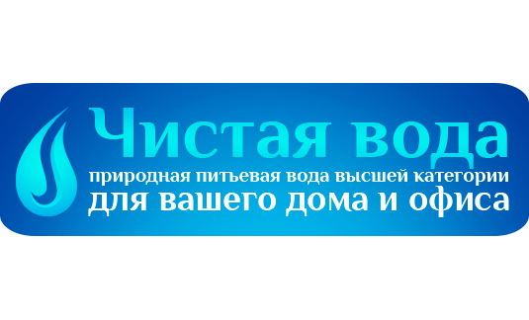

АО "АЛЬФА-БАНК" г Москва |  |  |  | БИК | 044525593
 |  |  |  | Сч. № | 30101810200000000593
Банк получателя
ИНН | 501807570149 | КПП |  | Сч. № | 40802810002760002746
Индивидуальный предприниматель Озеров Андрей Артурович
Получатель

Счёт на оплату № 21 от 3 августа 2021
Поставщик: | Индивидуальный предприниматель Озеров Андрей Артурович | 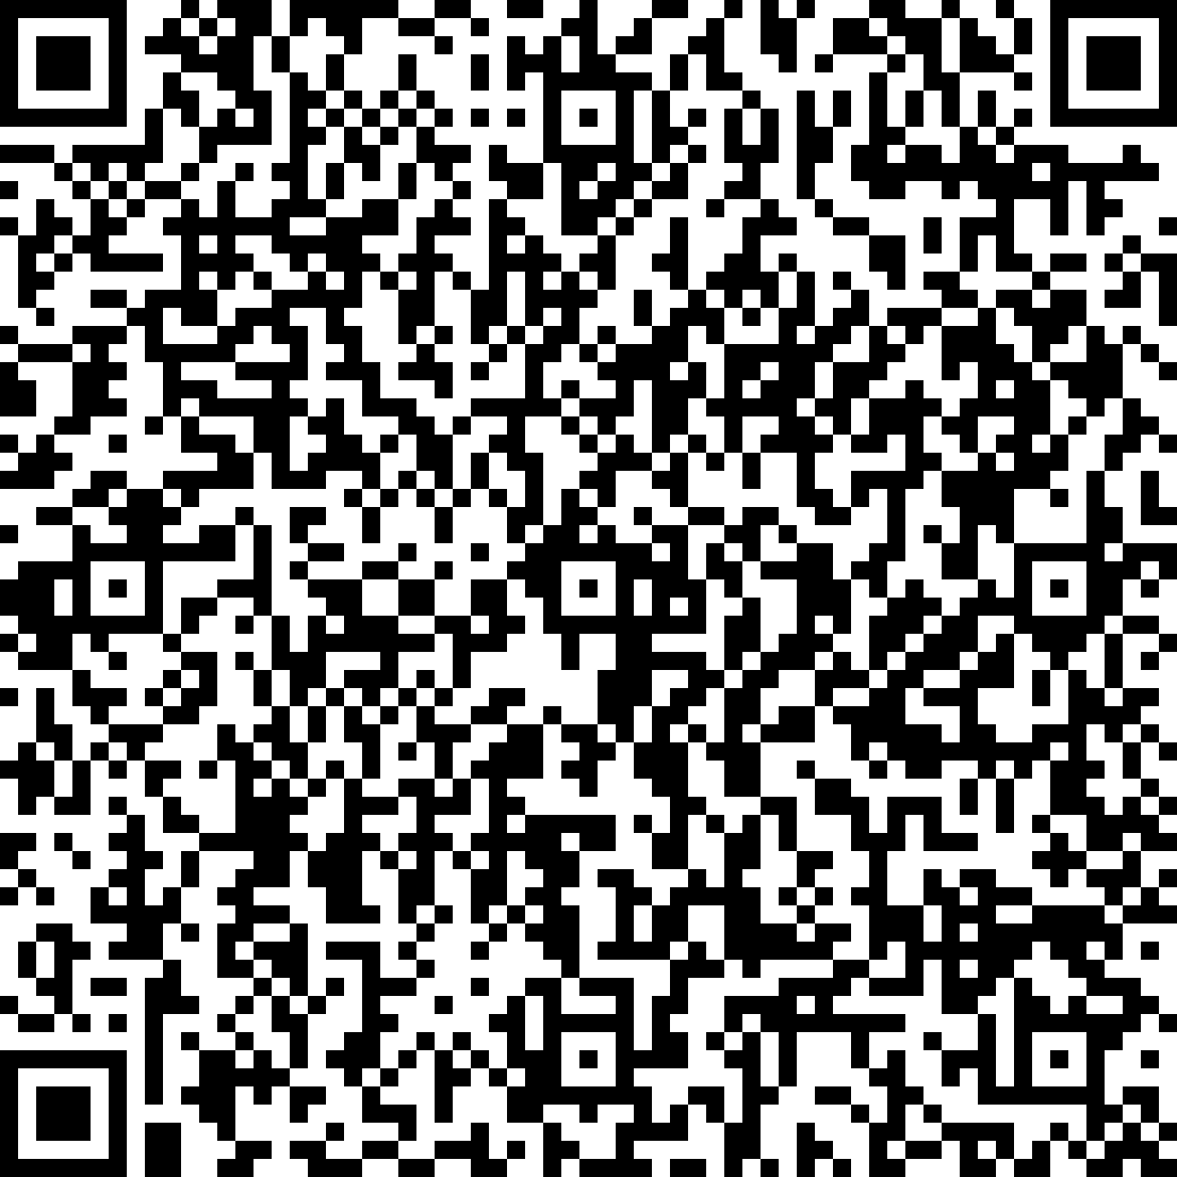 | 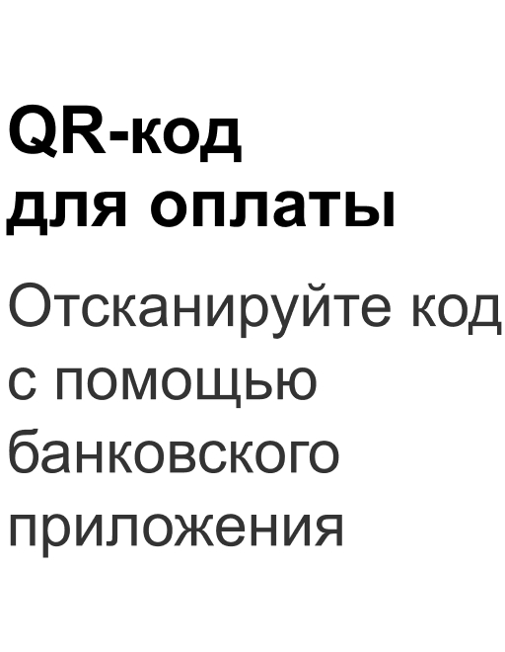
Покупатель: | ООО "ХАВЕН", ИНН 7706219750, КПП 773101001

№ | Товары (работы, услуги) | Кол-во | Ед. | Цена | Сумма
1 | Санитарная обработка аппарата для воды | 70 | шт. | 900.00 | 63000.00
2 | Выезд мастера за МКАД (30р -1км) | 17 | км | 30.00 | 510.00
Итого к оплате: |  |  |  |  | 63510.00
В том числе НДС: |  |  |  |  | Без НДС
Всего к оплате: Шестьдесят три тысячи пятьсот десять рублей 00 копеек.

Поставщик | Индивидуальный предприниматель |  |  | Озеров А.А.
 | должность | подпись |  | расшифровка подписи

